Enkel Git tutorial

Før arbeidet kan begynne, må du ha en lokal versjon av github repositoriet som inneholder koden. Dette kan oppnås ved å skrive følgende kommando i den mappen du ønsker å lagre koden i.
“git clone https://github.com/uissubsea/rov-subside2015“
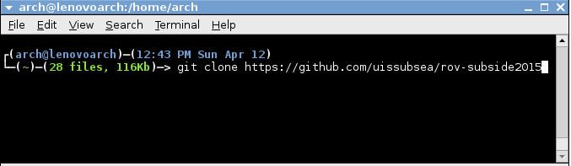
Det lages nå en mappe med navnet “rov-subside2015“ i mappen hvor du befinner deg. Du kan nå gå inn i denne mappen med å skrive “cd rov-subside2015“. Før du begynner å kode, kan det være lurt å lage en ny branch, eller fortsette på en som allerede eksistere.

hvis du skriver:
“git branch -a”
får du en liste over branches som finnes både lokalt og eksternt på github. (ønsker du bare lokale, så skriver du ikke “-a” etter branch)
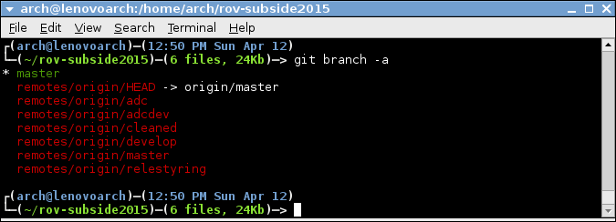
Den grønne teksten med * tegnet viser hvilken branch man befinner seg i. Hovedsaklig er master den “branchen” som skal inneholde den fungerende versjonen. Det er derfor ikke normalt ønskelig å programmere i denne. Derfor bør en først lage en ny branch, eller endre branch til en annen.

Hvis du ønsker å utvikle på en av de eksterne branchene, skriver du følgende.
“git checkout -b “navn på ekstern branch” origin/"navn på ekstern branch”
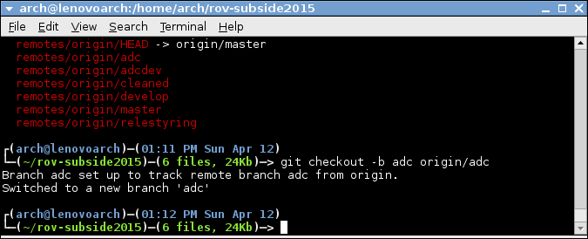

Det lages nå en lokal versjon med tilknyttning til den eksterne branchen. Du kan nå starte kodingen.

Hvis det ikke allerede finnes en branch til utvikling av din nye funksjon kan du lage en ny branch.
For å lage en ny branch skriver du.
git branch “navn på branch”
(Navnet bør forklare hvilken hovedfunksjon en utvikler)
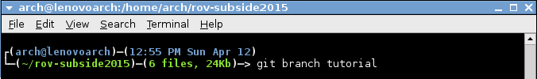
Hvis en nå skriver
“git branch”
ser en at en ny branch er laget.
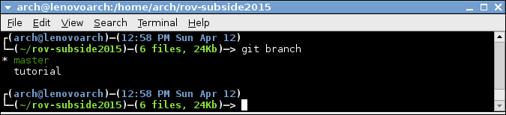
for å endre branch til den nye, skriver du:
git checkout “navn på branch”
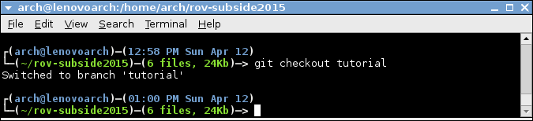
Du skal nå befinne deg i den nye branchen. Hvis du ønsker kan du sjekke dette ved å skrive “git branch” igjen for å se at den ikke lenger peker på master. Du kan nå begynne å utvikle koden.

Det er til tider viktig å sjekke at du har den nyeste versjonen av koden. Spesielt hvis det er flere som utvikler på samme repository samtidig.

For å hente den nyeste versjonen av koden skriver du “git pull” i den branchen du ønsker å oppdatere.
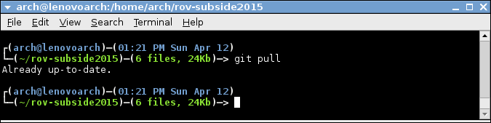

Opplasting av kode.

Når du har kommet et stykke i kodingen og ønsker å laste opp koden må du først kjøre kommandoen:
“git commit”

Når en lager en commit i git, lager du en ny versjon av koden. Foreksempel hvis du senere gjør feil i koden, kan du gå tilbake til dette punktet.

Før en kjører git commit bør en se hvilke filer som har endret seg, og bestemme seg for hvilke en ønsker å ta med videre, og hvilke en ønsker å forkaste. For å få en oversikt over hvilke endringer som har opstått siden siste gjeldende commit/versjon skriver du i kommandovinduet:
“git status”
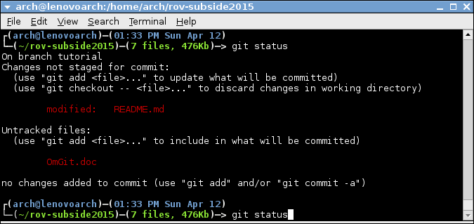

Vinduet viser en oversikt over hvilke filer som har endret seg. Filer som befinner seg under “Untracked files:” er filer som ikke tidligere har vært en del av repositoriet. For å legge til filer som skal commites skriver du:
git add “filnavn”
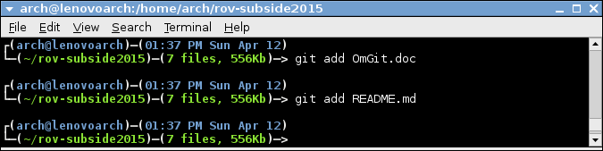

Hvis en nå skriver “git status” igjen, får en ei liste over filer som skal commites.
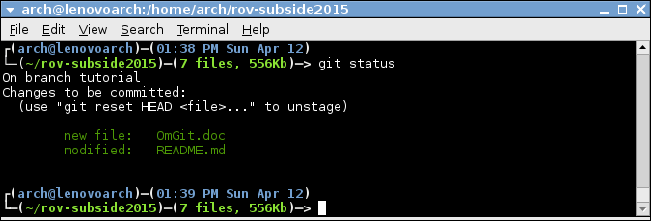

Nå gjenstår det kun å skrive:
“git commit”
Og du vil bli møtt med et tekst vindu. Hvis du programmerer på windows får du opp notepad. Hvis du programmerer på Mac eller Linux får du opp vim. Øverst i dette tekstdokumentet skriver du en kort melding over hva som er blitt gjort.

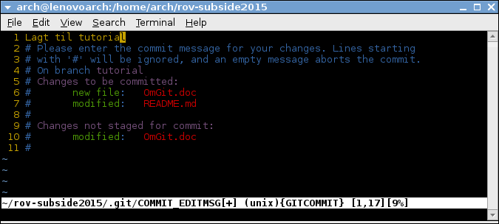

Lagre og lukk tekstdokumentet. Hvis du ikke lagrer vil commiten bli forkastet.

Du kan nå laste opp den nye koden, slik at alle andre kan se den ved å skrive:
git push origin "navn på branch”
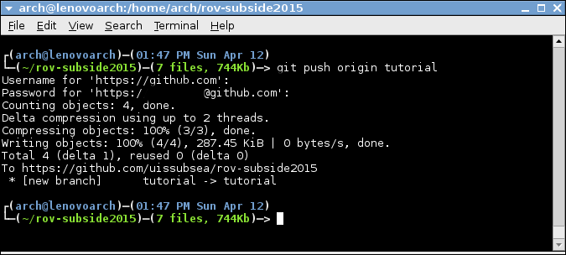

Nå er koden lastet opp, og tilgjengelig for andre på gruppa. Hvis du er helt ferdig med koden, og ønsker å sette den sammen med det ferdige programmet så gjør du følgende på github:
Gå til https://github.com/uissubsea/rov-subside2015 og trykk på “Compare & pull request”
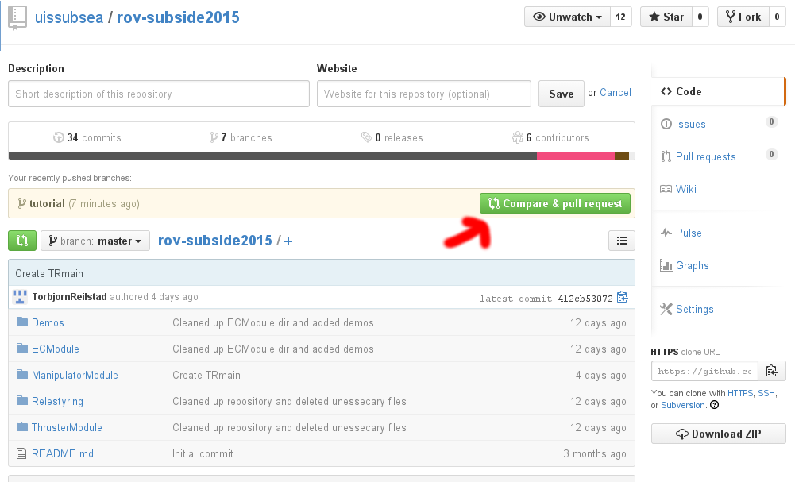

Du kommer da til dette vinduet

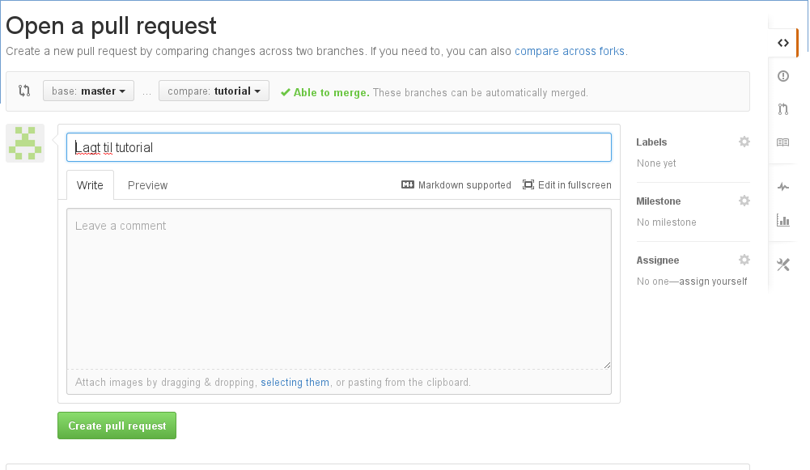
Legg til en kommentar om ønskelig og trykk “Create pull request”. Det kan då ble godkjent av Tor ;) LOLOLOLLOOZZZ

Useres/tuba / git
Hente siste versjon.
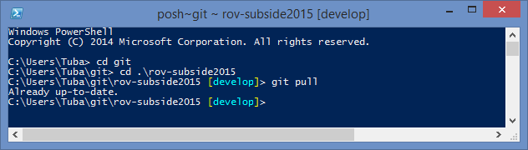

Lagre siste versjon

